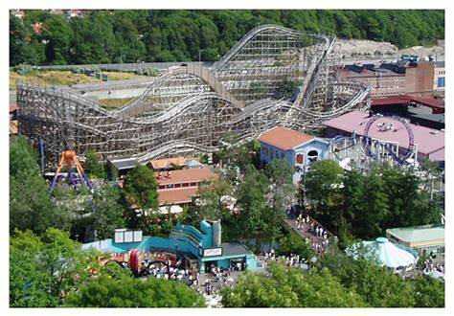 |  | 
Viktigt!!!

Ändrade tider för Lisebergsresan

På grund av den nya arbetstidslagen från EU så måste vi ändra tiden för Lisebergsresan.
Ny tid:
Datum: 1 juni 2024
Samling: 10.45
Plats: Utanför Polishuset Ängelholm
Avtresa: 11.00

Hemresa:
Samling: 21.45
Plats: Utanför huvudentre´n
Avresa: 22.00
Hemkomst: ca 23.45

Tänk på att anmälningsavgiften skall vara betald senast den 26 maj. Du mäste också vara medlem i HIK Kick Off för att kunna följa med. Medlemsavgiften för 2024 ,250 kr (obs! gäller ej personal, kontaktperson, ledsagare eller annan medföljande).

Reskostnaden och medlemsavgiften inbetalas till 221 – 6802

Viktigt! Du måste ha med ett intyg från kommunen om du behöver assistent/ledsagare/kontaktperson för att kunna åka med. Kontakta din handläggare. Detta är ett krav ifrån Liseberg

